附件2

中国铝业集团高端制造股份有限公司办公楼
部分区域装修改造项目答疑文件
——2025-001

一、答疑文件基本信息
（一）项目名称：中国铝业集团高端制造股份有限公司办公楼部分区域装修改造项目。
（二）答疑日期：2025年12月12日。
（三）答疑范围：项目清单质疑文件中提出的11项疑问。
二、答疑说明
（一）本答疑文件是对原询价文件工程量清单的补充和澄清，与原询价文件具有同等效力。
（二）本答疑文件明确修改的内容以本文件为准，未明确修改的仍按原询价文件执行。
三、具体疑问及答复
（一）疑问项1
1.项目编号：1301-2
2.项目名称：1301室新建轻钢龙骨隔墙
3.疑问内容：黑色不锈钢踢脚缺项，建议纳入隔墙工程综合考虑
4.答复内容：墙体工程清单项目应包含完成该项目所需的全部工作内容。经核查，黑色不锈钢踢脚线确属该隔墙工程的必要组成部分，现明确将其纳入1301室新建轻钢龙骨隔墙项目综合单价中，不再单独列项。
5.对报价的影响：请各响应单位根据本答复内容调整报价，确保报价包含所有明确的工作内容和技术要求。
（二）疑问项2
1.项目编号：1301-5
2.项目名称：1301室内墙面乳胶漆1底2面
3.疑问内容：涂料是否有档次要求，建议立邦、三棵树及以上档次
4.答复内容：根据项目质量要求，墙面乳胶漆建议采用立邦、三棵树、多乐士或同等档次的知名品牌产品，且必须符合《室内装饰装修材料内墙涂料中有害物质限量》（GB 18582-2020）标准要求。材料进场时需提供产品质量合格证明文件，经询价人确认后方可施工。
5.对报价的影响：请各响应单位根据本答复内容调整报价，确保报价包含所有明确的工作内容和技术要求。
（三）疑问项3
1.项目编号：1302-5
2.项目名称：1302室WDZB-BYJ-2.5mm²电线
3.疑问内容：电线是否有档次要求，建议渝丰、南方、燕牌及以上档次
4.答复内容：根据项目质量要求，本项目所用电线建议采用渝丰、鸽牌或同等档次的知名品牌产品，产品必须符合《额定电压450/750V及以下聚氯乙烯绝缘电缆》（GB/T 5023-2008）标准，并具备阻燃（ZR）、低烟无卤（WDZ）特性。材料进场时需提供产品质量合格证明文件，经询价人确认后方可施工。
5.对报价的影响：请各响应单位根据本答复内容调整报价，确保报价包含所有明确的工作内容和技术要求。
（四）疑问项4
1.项目编号：1302-10
2.项目名称：1302暗装筒灯防眩光3.5寸
3.疑问内容：灯具是否有档次要求，建议三雄极光、西顿、欧普及以上档次
4.答复内容：根据项目质量要求，本项目筒灯采用三雄极光、西顿、欧普或同等档次的知名品牌产品，产品需符合《建筑照明设计标准》（GB 50034-2013）要求，防眩光指数（UGR）≤19，色温3500K-4000K，显色指数Ra≥80。
5.对报价的影响：请各响应单位根据本答复内容调整报价，确保报价包含所有明确的工作内容和技术要求。
（五）疑问项5
1.项目编号：1308-12
2.项目名称：1308室会议室吸顶灯安装
3.疑问内容：灯具是否有档次要求，建议三雄极光、西顿、欧普及以上档次
4.答复内容：根据项目定位和质量要求，本项目会议室吸顶灯建议采用欧普、雷士或同等档次的知名品牌产品，具体技术及质量要求如下：①核心参数：单灯功率≥40W，色温5000—6500K，显色指数Ra≥85；②符合标准：《建筑照明设计标准》（GB 50034-2013）、《公共建筑节能设计标准》（GB 50189-2015）。
5.对报价的影响：请各响应单位根据本答复内容调整报价，确保报价包含所有明确的工作内容和技术要求。
（六）疑问项6
1.项目编号：厨房-9
2.项目名称：厨房WDZB-BYJ-4mm²电线
3.疑问内容：插座及设备线路未见开槽项，建议采用白色铝合金明装线槽，纳入本项目综合考虑
4.答复内容：同意质疑意见。将白色铝合金明装线槽纳入本项目范围，具体要求如下：①线槽参数：宽度≥40mm，高度≥25mm，壁厚≥1.0mm，材质为6063铝合金，表面静电喷涂白色；线槽安装横平竖直，接口严密，电线敷设规范。
5.对报价的影响：请各响应单位根据本答复内容调整报价，确保报价包含所有明确的工作内容和技术要求。
（七）疑问项7
1.项目编号：厨房-17
2.项目名称：厨房新增304不锈钢双槽菜盆
3.疑问内容：未见给水改造及厨盆龙头项，建议新增单眼灶给水（冷水）、菜盆双槽给水（冷热水）及相应龙头阀门纳入本项综合考虑
4.答复内容：同意质疑意见。现明确将以下内容纳入本项目范围：1）单眼灶冷水给水管道改造；2）菜盆双槽冷热水给水管道改造；3）配套龙头、阀门及连接件。以上工作内容均纳入304不锈钢双槽菜盆项目综合单价，管道采用304不锈钢材质，龙头采用黄铜镀铬材质，表面无划痕，防滴漏。
5.对报价的影响：请各响应单位根据本答复内容调整报价，确保报价包含所有明确的工作内容和技术要求。
（八）疑问项8
1.项目编号：厨房-18
2.项目名称：厨房新做烟道350*350
3.疑问内容：材质是否有要求？建议采用304不锈钢，板材厚度1mm，根据现场吊顶高度情况，建议烟道尺寸改为250*500
4.答复内容：1）烟道材质明确采用304不锈钢，板材厚度≥1.0mm；2）同意根据现场吊顶高度将烟道尺寸调整为250mm×500mm；3）烟道制作需符合行业标准，设置必要的防火止回阀，确保排烟通畅且符合防火要求。
5.对报价的影响：请各响应单位根据本答复内容调整报价，确保报价包含所有明确的工作内容和技术要求。
（九）疑问项9
1.项目编号：厨房-19
2.项目名称：厨房新做烟机
3.疑问内容：计量单位建议更正为1台，烟机功率≥3KW，需配套电路保护控制箱
4.答复内容：1）计量单位更正为“台”，数量为1台；2）明确烟机额定功率≥3.0KW，排风量≥15m³/min，风压≥300Pa；3）配套设置专用电路保护控制箱，具备过载、短路、漏电保护功能。
5.对报价的影响：请各响应单位根据本答复内容调整报价，确保报价包含所有明确的工作内容和技术要求。
（十）疑问项10
1.项目编号：厨房-21
2.项目名称：新做不锈钢油烟罩
3.疑问内容：建议新增不锈钢油烟罩尺寸参数：长度2.8M，深度1.1M
4.答复内容：同意质疑意见。明确不锈钢油烟罩具体尺寸为：长度2.8m、深度1.1m、高度0.5m（可根据现场实际情况微调）。材质要求、板材厚度及结构形式仍按原清单项目特征执行，制作安装需符合行业标准。
5.对报价的影响：请各响应单位根据本答复内容调整报价，确保报价包含所有明确的工作内容和技术要求
（十一）疑问项11
1.项目编号：客梯间-1
2.项目名称：客梯间增加“中国铝业集团有限公司重庆审计中心”亚克力标识标牌
3.疑问内容：建议提供具体设计方案、尺寸方便报价
4.答复内容：尺寸规格及设计方案可参考6-11楼电梯厅现有标识牌综合考量。（详见附件）
5.对报价的影响：请各响应单位根据本答复内容调整报价，确保报价包含所有明确的工作内容和技术要求
四、报价重要提示
（一）各响应单位在编制响应文件时，应充分考虑本答疑文件的所有要求，确保响应文件符合项目实际需求。同时满足本文件明确的技术参数、国家标准。
（二）所有材料和设备的质量必须符合国家现行标准和规范要求，进场时需提供完整的质量证明文件。经建设单位验收合格后方可使用
（四）若产品质量不符合要求，施工单位需无条件更换，且承担由此造成的工期延误及一切损失。
（五）报价需包含人工、材料、机械、运输、安装、检测、税费等完成项目所需的全部费用。
（六）施工需严格遵守“白天静音施工，下午下班后施工、第二天上班前清理干净公共区域”的要求，相关措施费用已包含在报价中。
五、联系方式
联系地址：重庆市九龙坡区科城路85号914室
联系人：汪汉成
联系电话：023-68189983 15683367488
电子邮箱：hc_wang@chinalco.com.cn

附件：电梯厅标识牌

中国铝业集团高端制造股份有限公司
2025年12月12日

附件

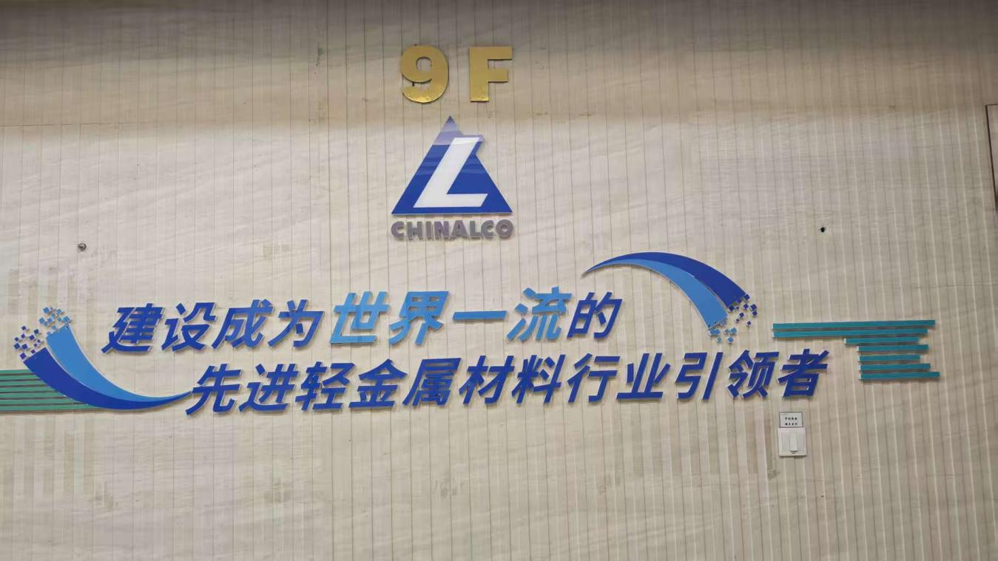
电梯厅标识牌

